Hei,
Minä olen Sparky ja tulin Suomeen Terhi- ja Annukka- opettajien matkassa Kreikasta, Ateenasta. Olen seikkaillut ympäri maailmaa ja nähnyt paljon. Minulle kerrottiin jo matkalla lentokoneessa monta jännittävää juttua Suomesta ja puhkuin innosta päästä näkemään ja kokemaan niinkin eksoottinen maa kuin Suomi. Nyt kerron, mitä kaikkea olen saanut kokea.
Ensimmäisenä aamuna minä lähdin ulos ja näin pieniä poikia, jotka leikkivät valkoisella oudolla aineella. He rakensivat isoja palloja ja kokosivat ne päällekkäin ja kutsuivat sitä lumiukoksi. He pyysivät auttamaan lumiukon rakentamisessa. Yksi pojista lähti hakemaan porkkanan ja laittoi sen lumiukon nenän kohdalle. Sitten hän teki suun kivistä. Pian tuli iso poika ja koitti hajottaa meidän lumiukon. Siitähän syntyi riita ja lumisota, jollaista en ollut nähnyt koskaan. Onneksi iso poika päätti lähteä pois ja minun matkani jatkui uusiin seikkailuihin.
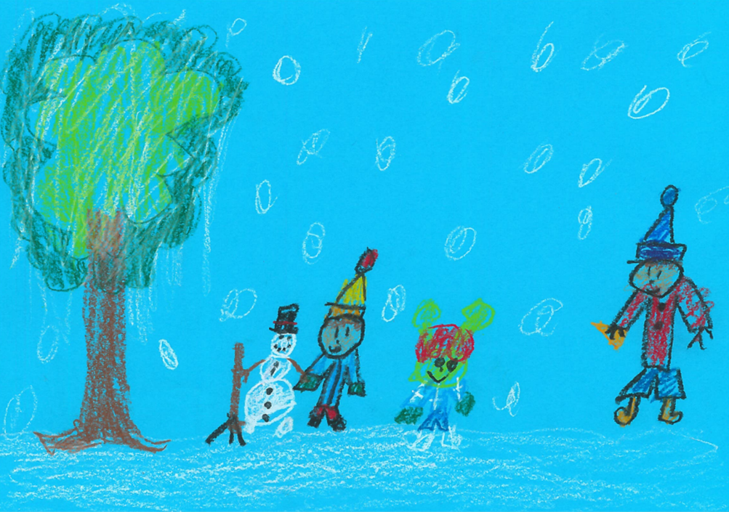

Samana päivänä minä sain olla suomalaisessa koulussa ja äidinkielen tunnilla, opiskelin outoa Suomen kieltä. Siinä oli kummallisia sanoja, joita en ymmärtänyt lainkaan. Sitten menin syömään muitten koululaisten mukana kesken koulupäivän enkä ymmärrä miksi. Tarjolla oli jotain uunimakkaraa ja perunamuusia ja se maistuu yllättävän hyvältä ja oli koululaisille täysin ilmainen. Olin ihmeissäni. Ruuan jälkeen menin ulos katsomaan lumista koulun pihaa. Lumi on todella kylmää ja pehmeää ja vaikka siihen kaatuisi se ei satu. Kummallista!! Päivänpäätteeksi menin luistelemaan oppilaiden kanssa koulun kaukaloon ja se tuntui hauskalta. En tosin pysynyt hetkeäkään pystyssä!

Iltapäivällä menin metsäretkelle hiihtämään ja lumikenkäilemään. Onneksi sain yhdestä koulun oppilaasta itselleni oppaan ja opettajan. Ehdimme hiihtää puoli kilometriä ja näimme jonkun eläimen jäljen. Oppaani arveli sen olevan ilveksen jälki. Vähän ajan päästä otin sukset pois ja vaihdoin lumikengät jalkoihini. Halusin kiivetä korkealle kalliolle, että näkisin hienot maisemat. Otin muutaman kuvan, koska maisemat olivat niin upeat. Sitten lähdimme eteenpäin. Näin paljon lumisia puita, joista tiputin lumet alas. Se oli kivaa ja hienon näköistä. Vähän ajan päästä näin puroja, jotka olivat jäätyneitä. Otin niistäkin paljon hienoja kuvia. Kun reitti loppui, käännyimme takaisin.

Tänään lensin isäntäperheeni kanssa Lappiin. Matka meni nopeasti. Saavuimme mökkiin, jossa oli iso kattoikkuna tähtitaivaineen. Lähdimme Husky- safarille, jonka varrella näin paljon poroja. Reissun jälkeen palasimme takaisin mökkiin nukkumaan, kunnes huomasin kattoikkunastamme upeat revontulet. Revontulet olivat pinkkejä, vihreitä, violetteja ja sinisiä. En ollut koskaan nähnyt mitään sellaista.
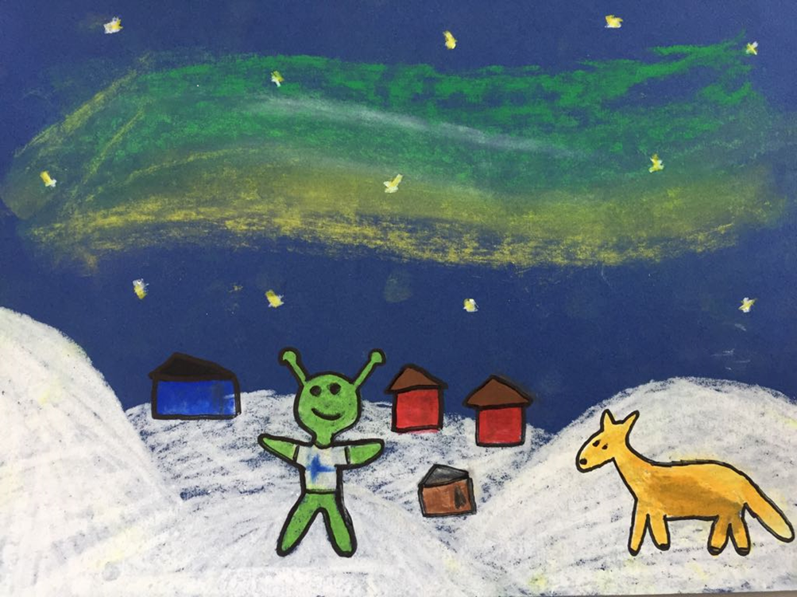
Samalla reissulla minut vietiin laskettelemaan. Nähtyäni rinteet olin aivan hämilläni. Rinteet olivat isoja ja lunta oli paljon. En ollut koskaan lasketellut, joten ostin lipun ja menin pienimpään mäkeen. Kaaduin pari kertaa, mutta sitten se alkoi sujua. Välissä kävimme kaakaolla ja sain rohkeutta mennä isoihin mäkiin. Laskettelemassa oli tosi hauskaa ja aion varmasti mennä uudelleen.
Vielä samaisena päivänä minut vietiin tapaamaan myös Joulupukkia Korvatunturille. Olin kuullut kyllä joulupukista aiemmin, mutten tietenkään ollut nähnyt koskaan oikeaa joulupukkia työssään. Siellä sitten näin paljon pieniä tonttuja avustamassa joulupukkia lahjojen teossa joulupukin pajassa. Söin joulumuorin tekemiä kummallisia jouluruokia, mutta maistelin niitä urhoollisesti. Pääsin Joulupukin ja tonttujen kanssa myös lumiselle rekiajelulle sakeaan kuusimetsään. Illalla Joulupukki lennätti meidät poroineen ja rekineen takaisin Vuorelaan.

Päätin seuraavaksi seikkailla Ähtärin kiinnostavassa eläintarhassa. Seuraavan päivän aamuna lähdin ihan yksin reissuun. Pääsin perille Ähtäriin ja menin jonottamaan lipputiskille pääsylippua, mutta jono oli pitkä. Vihdoin kun sain pääsylipun, menin katsomaan kiinnostavia eläimiä. Päätin mennä katsomaan ensimmäiseksi sarvipäisiä poroja, jotka olikin tullut minulle tutuksi joulupukin matkassa. Porot söivät rauhallisesti aitauksessaan ja katselivat ihmisiä ihmetellen. Tämän jälkeen menin katsomaan lumileopardeja. Tiesin niistä sen, että ne ovat hyvin uhanalaisia. Lumileopardit olivat todella kauniita. Niiden poikaset leikkivät keskenään. Viimeiseksi menin katsomaan pandoja. Ne olivat uusia eläimiä Ähtärissä. Isopandat olivat hyvin puhtaan näköisiä ja ahmivat bambua riehakkaasti. Siellä oli myös pikkupandoja, jotka olivat kullertavan värisiä. Tämä riitti minulle ja näiden eläinten jälkeen lähdin pois Ähtäristä. Minulla oli jo uusia seikkailuja mielessä…..
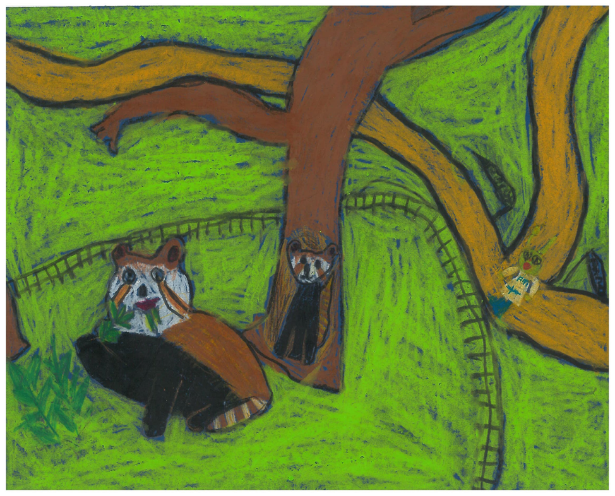

Lähdin kohti Helsinkiä, Suomen pääkaupunkia. Minulle oli kerrottu Vuorelan koulussa mahtavasta, kaikkien lasten rakastamasta huvipuistosta nimeltä Linnanmäki ja se oli juurikin Helsingissä. Ostin kokopäivälipun, jotta saisin huvitella kauan. Ensiksi menin Ukkoon ja kirnuun, sen jälkeen romuautoihin ja sitten Kingiin. Myöhemmin menin nälkäisenä ravintola Robsoniin. Jälkiruoaksi ostin paljon hattaraa, popcornia ja tikkareita. Kun olin syönyt herkut, menin Rakettiin ja oksensin kaiken. Vessan kautta lähdin bussilla pois Linnanmäeltä ja oloni oli kamala.
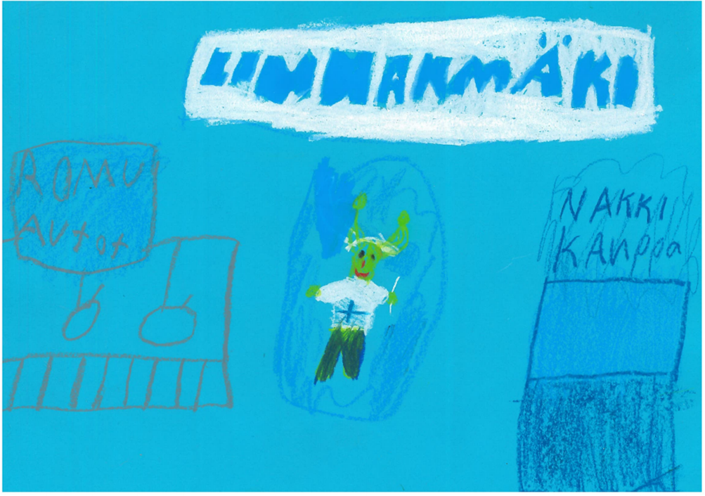
Palasin Vuorelaan kertomaan koulun oppilaille mitä kaikkea olin nähnyt ja kokenut. Pian minun pitikin matkustaa jo seuraavaan maahan Sirpa- ja Tiina-opettajien matkassa. Italiassa koululaiset eivät meinanneet uskoa seikkailuitani Suomessa. Niin eriskummallisilta ne kuulostivat etelän lämpöön tottuneista.

